PARTIE 4 : Partie individuelle ETUDIANT 3 DANEL

## Organisation :

### CRA

### Journal de bord

### Racontez votre vie en projet

## Les fonctionnalités du système :

#### La fonction : Se connecter au Wi-Fi

1. **Se connecter au Wi-Fi :**
   1. Un utilisateur souhaite se connecter :
      1. Il se connecte à la page de connexion Wi-Fi.
      2. Il entre ses identifiants.
      3. Il clique sur le bouton « valider ».
      4. Les données sont envoyées en base de données.
      5. Il accède à son profil, ses résultats, statistiques et à son historique de course.
   2. Un organisateur souhaite se connecter :
      1. Il se connecte à la page de connexion Wi-Fi.
      2. Il entre ses identifiants.
      3. Il clique sur le bouton « valider ».
      4. Les données sont envoyées en base de données.
      5. Si les identifiants sont corrects, il accède à la page d’administration de l’application.

#### Le diagramme des exigences : Se connecter au Wi-Fi

#### Le diagramme de séquence : Se connecter au Wi-Fi

#### Module de test : Se connecter au Wi-Fi

1. **Stocker les données :**
   1. Un administrateur souhaite se connecter à la base de données :
      1. Il se connecte à l’interface PhpMyAdmin.
      2. Il entre ses identifiants.
      3. Il clique sur le bouton valider.
      4. Il est connecté à PhpMyAdmin.
      5. Il clique sur le bouton SQL.
      6. Il peut entrer des lignes de commandes directement en base de données.
      7. Il entre une ligne de commande SQL.
      8. Il valide la commande.
      9. La commande est intégrée en base.
   2. Un utilisateur est connecté depuis l’application, les requêtes sont envoyées et appliquées.
2. **Visualiser les résultats :**
   1. Les écrans sont allumés et connectés à la page d’affichage du classement.
   2. Les données sont affichées en temps réel, sinon le dispositif est hors-ligne et les dernières données reçues restent affichées.
   3. Si le dispositif est hors-ligne, les données restent en attente afin d’être mises en base de données dès qu’une reconnexion est effectuée.

Erreurs possibles :

**1)**

a. S’il ne se connecte pas, il reçoit un message d’erreur sur la page de connexion.

b. S’il ne se connecte pas, reçoit un message d’erreur et reste sur la même page.

c. Le Wi-Fi se coupe de manière prévue ou imprévue, les données sont en attente de reconnexion afin d’être envoyées de nouveau, l’application continue de fonctionner avec uniquement les dernières données reçues. Les fonctions de mise en ligne sont désactivées, sinon, l’application fonctionne normalement.

**2)**

a.

i. PhpMyAdmin est déconnecté, la page ne s’affiche pas, le serveur doit être reconnecté.

iv. Les identifiants sont incorrects, un message d’erreur est affiché, on reste sur la même page.

vi. La ligne de commande SQL est incorrect, elle n’est pas interprétée ou alors une donnée erronée est insérée en base de données.

b. Le serveur n’est pas connecté, une erreur est affichée.

**3)**

1. Le câble d’alimentation des écrans est déconnecté, les écrans sont éteints.
2. Le câble d’alimentation du Wi-Fi est débranché, le système est arrêté et en mode hors-ligne, on revient au scénario 3.c, sinon le Wi-Fi fonctionne normalement.
3. Le câble d’alimentation de la base de données est débranché.

**Diagramme des exigences :**

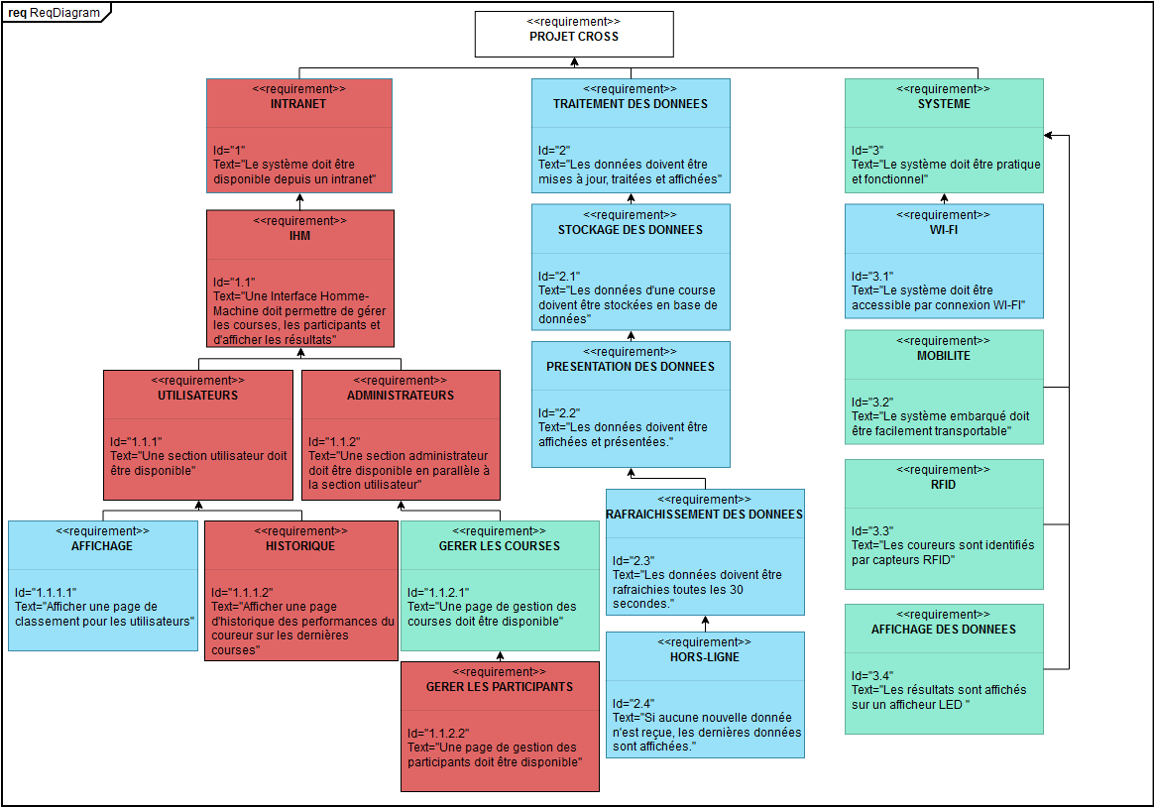

**Diagrammes de séquence :**

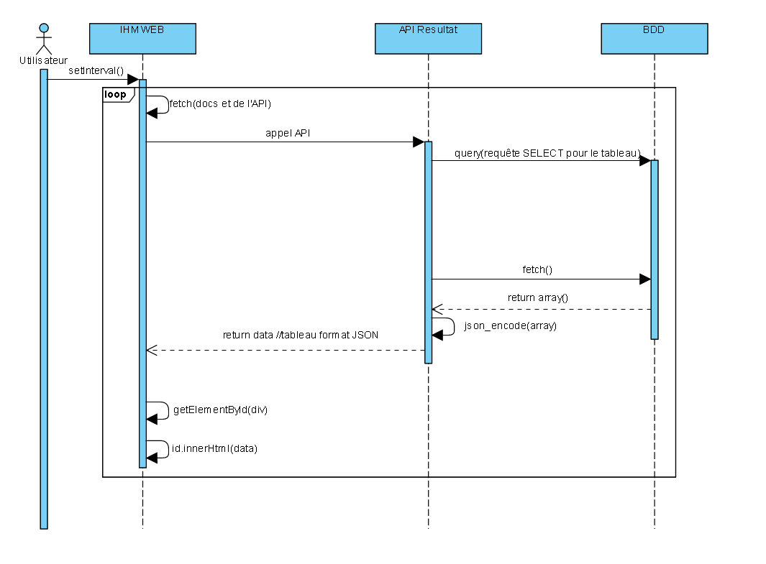Séquence « Visualiser les résultats » :